DOKUMENTASI-DOKUMENTASI

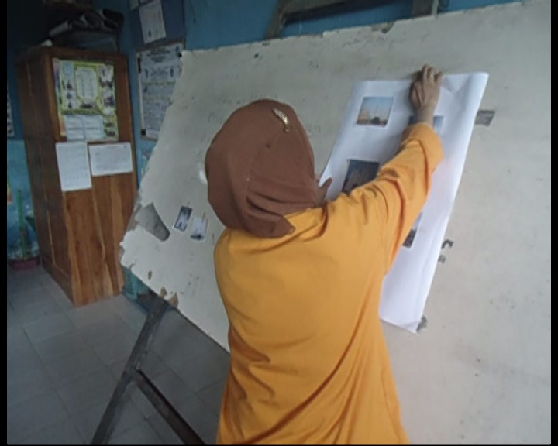 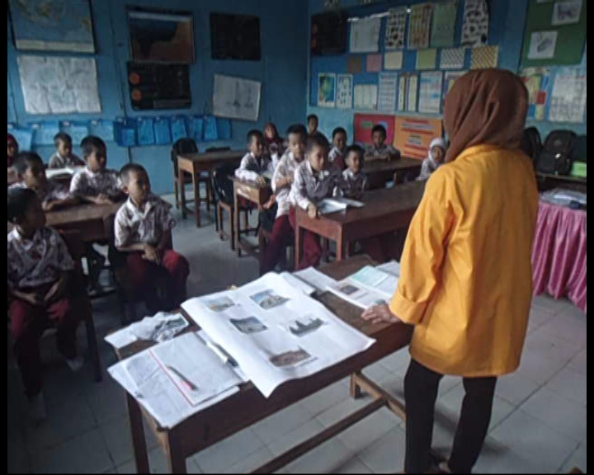

Gambar 1. Guru menyampaikan materi sebagai pengantar

Gambar 2. Guru memperlihatkan gambar kepada siswa supaya nampak jelas

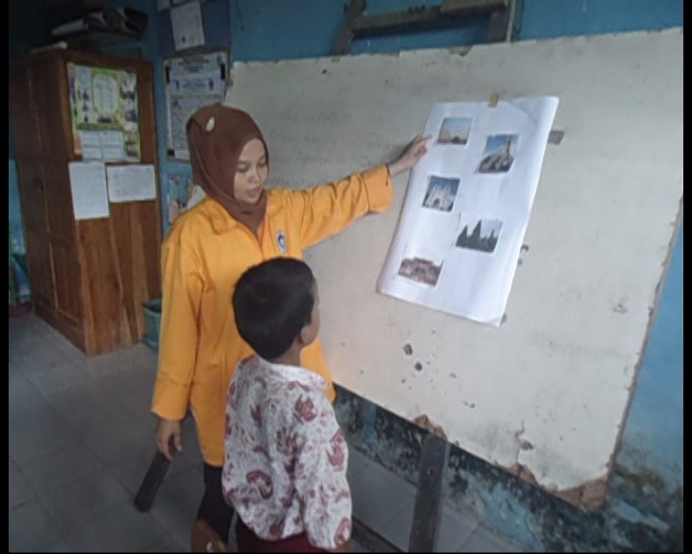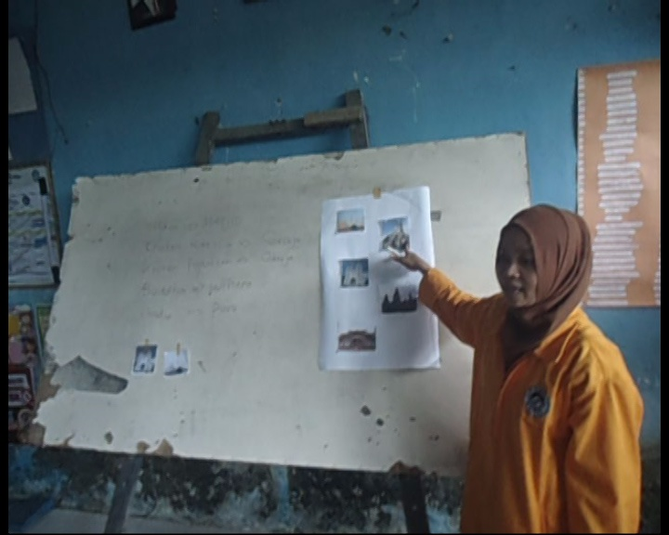

Gambar 4. Guru menyuruh siswa maju ke depan satu persatu mengurutkan gambar-gambar menjadi urutan yang logis

Gambar 3. Guru menjelaskan gambar secara berurutan sesuai dengan urutan yang logis

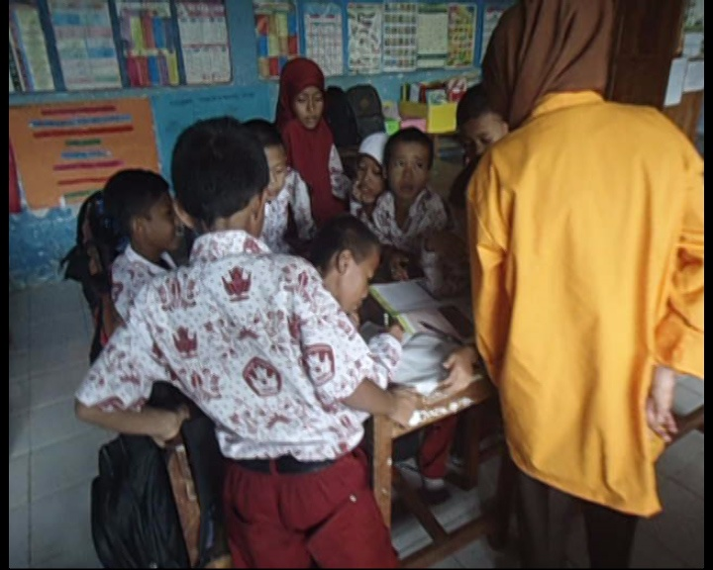

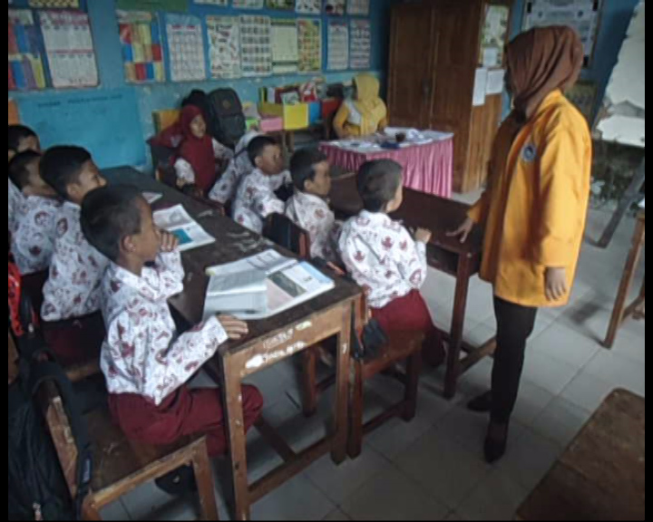

Gambar 6. Guru menanamkan konsep moral kepada siswa agar selalu rajin belajar

Gambar 5. Siswa mengurutkan gambar-gambar secara berkelompok menjadi urutan yang logis